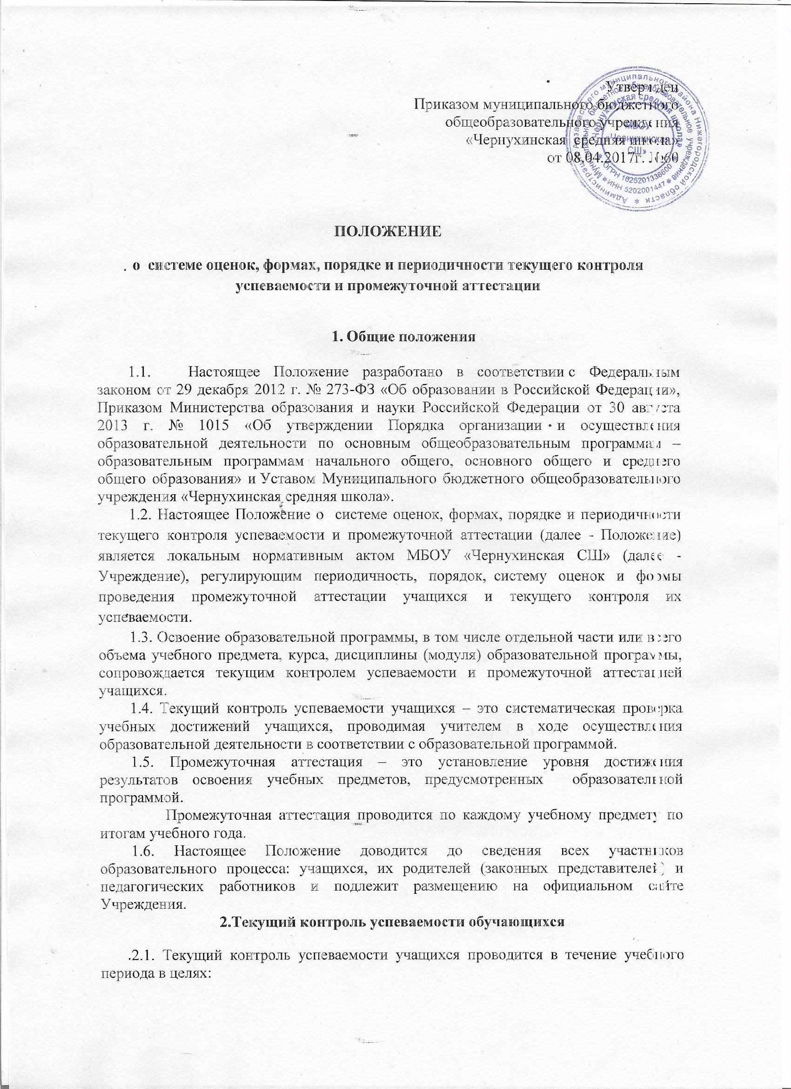
- контроля уровня достижения учащимися результатов, предусмотренных образовательной программой;
- оценки соответствия результатов освоения образовательных программ требованиям ФГОС, ФК ГОС
- проведения учащимся самооценки, оценки его работы учителем с целью возможного совершенствования образовательного процесса
2.2. Текущему контролю успеваемости подлежат обучающиеся всех классов школы.
2.3. Текущий контроль осуществляется учителем, реализующим соответствующую часть образовательной программы. Текущий контроль успеваемости учащихся включает в себя поурочное оценивание результатов учебного труда учащихся.
2.4. Текущий контроль успеваемости учащихся 1-х классов осуществляется без фиксации достижений в виде отметок по 5-балльной системе. Допускается использовать только положительную фиксацию, производить следующие мероприятия по оценке достижения планируемых результатов:
- Оценивать личностные, метапредметные, предметные результаты образования обучающихся начальных классов, используя комплексный подход.
- Организовать работу по накопительной системе оценки в рамках Портфолио достижений обучающихся 1-4 классов по трем направлениям:
- систематизированные материалы наблюдений (оценочные листы, материалы наблюдений и т.д.);
- выборка детских творческих работ, стартовая диагностика, промежуточные и итоговые работы по русскому языку, математике, окружающему миру;
- материалы, характеризующие достижения обучающихся в рамках внеучебной и досуговой деятельности (результаты участия в олимпиадах, конкурсах, выставках, смотрах, конкурсах, спортивных мероприятиях и т.д.)
2.5. Учащиеся со 2 по 4 класс аттестуются по учебным четвертям по пятибалльной системе отметками «5», «4», «3», «2», «1».
Учителю запрещается ставить отметки за поведение учащегося на уроке или на перемене. При проведении практических и лабораторных работ, а также на занятиях по учебному предмету физическая культура, за нарушение правил техники безопасности учащимся учитель может отстранить этого учащегося от дальнейшего выполнения работы (занятия). В этом случае учащийся обязан сдать зачет по технике безопасности при выполнении данного вида работ (занятий) и выполнить эту работу, при этом учитель имеет право снизить ему отметку.
2.6. Аттестация учащихся 2 ступени обучения осуществляется по учебным четвертям, а учащихся 3 ступени – по полугодиям (согласно учебному плану на текущий учебный год) по пятибалльной системе отметками «5», «4», «3», «2», «1».
2.7. Порядок, формы, периодичность, количество обязательных мероприятий при проведении текущего контроля успеваемости обучающихся определяются учителем с учетом образовательной программы, контингента обучающихся, используемых им образовательных технологий.
2.8. Отметка за устный ответ учащегося выставляется в ходе урока.
2.9. Письменные самостоятельные, контрольные и другие виды работ обучающихся оцениваются по пятибалльной шкале. Отметка за выполненную письменную работу заносится в классный журнал к следующему уроку за исключением указанных ниже случаев:
- отметка за творческие работы по русскому языку и литературе в 9 – 11 классах – не позднее недели после проведения;
- отметка за сочинения по русскому языку и литературе в 9- 11 классах – не более чем через 10 дней после проведения. Отметки за сочинение и диктант с грамматическим заданием выставляются в классный журнал через дробь;
- учащиеся основной и подготовительной медицинских групп, по уважительным причинам не способные заниматься физическими упражнениями на уроке (имеющими освобождение), должны находиться во время урока физической культуры в спортивном зале (или в библиотеке) и заниматься теоретической подготовкой по предмету, возможность которой обеспечивает учитель физической культуры. В данном случае работа ученика на уроке оценивается за выполнение заданий, связанных с теоретической подготовкой.
2.10. Не допускается выставление неудовлетворительных отметок учащимся сразу после пропуска занятий по уважительной причине.
2.11. При выставлении неудовлетворительной отметки учащемуся учитель должен запланировать повторный опрос данного учащегося на следующих уроках, или провести корректировку образовательной деятельности в отношении учащегося
2.12. Отметки по предмету по итогам учебных периодов (четверти, полугодия) выставляются как среднее арифметическое текущих отметок (при наличии не менее трех отметок или двух одинаковых отметок), полученных учащимся в текущем учебном периоде (четверти, полугодия).
2.13. Учащиеся, обучающиеся по индивидуальному учебному плану, оцениваются только по предметам, включенным в этот план.
2.14. Учащиеся, временно обучающиеся в санаторных школах, реабилитационных образовательных учреждениях, прибывшие из других общеобразовательных организаций, оцениваются на основе их успеваемости в этих образовательных учреждениях.
2.15. Обучающиеся, пропустившие по уважительной причине 2/3 учебного времени, не оцениваются. Вопрос об оценивании таких обучающихся решается в индивидуальном порядке.
2.16. Учителя всех учебных предметов доводят до сведения родителей (законных представителей) результаты текущего контроля успеваемости обучающихся посредством выставления отметок в дневник обучающегося, в том числе в электронной форме (электронный дневник).
2.17. Учителя всех учебных предметов в рамках работы с родителями (законными представителями) обучающихся обязаны прокомментировать результаты текущего контроля успеваемости обучающихся в устной форме.
2.18. Родители (законные представители) имеют право на получение информации об итогах текущего контроля успеваемости обучающегося в письменной форме в виде выписки из классного журнала, в том числе электронного дневника, для чего должны обратиться к классному руководителю.

3. Организация и периодичность промежуточной аттестации
3.1. Целью промежуточной аттестации обучающихся является определение степени освоения ими учебного материала по пройденным учебным предметам в рамках освоения основных образовательных программ общего образования за учебный год.
3.2. Промежуточную аттестацию в Учреждении:
3.2.1. в обязательном порядке проходят все обучающиеся 1-11-х классов;
3.2.2. могут проходить по заявлению родителей (законных представителей) обучающиеся, осваивающие основные общеобразовательные программы:
- в форме семейного образования (экстерны): обучающиеся на ступени начального общего образования, основного общего образования, среднего общего образования;
- в форме самообразования (экстерны), обучающиеся на ступени среднего общего образования.
3.3. Формы промежуточной аттестации ежегодно рассматриваются на педагогическом совете Учреждения до начала учебного года. При этом формы промежуточной аттестации устанавливаются учебным планом, сроки – календарным учебным графиком, которые утверждаются приказом по Учреждению.
3.4. Формами промежуточной аттестации являются:
- устный индивидуальный опрос;
- комплексная контрольная работа
- контрольная работа (контрольная работа, диктант с грамматическим заданием, сочинение, изложение, эссе);
- тестирование (в том числе с использованием контрольно-измерительных материалов в том числе с использованием ИКТ);
- защита реферата, творческой работы, защита проекта;
- письменные и устные зачеты, экзамены;
- иные формы, предусмотренные образовательной программой.
3.5. Промежуточная аттестация проводится по каждому учебному предмету и по утвержденному директором Учреждения графику, который вывешивается для ознакомления (располагается на стенде и официальном сайте Учреждения) не позднее, чем за 10 дней до начала аттестации. В графике предусматривается не более одной итоговой работы в день для каждого ученика.
3.6. Промежуточная аттестация проводится в часы проведения уроков по данному предмету согласно основному расписанию занятий.
3.7. Промежуточная аттестация в выпускных 9 и 11 классах проводится в сроки, предшествующие проведению государственной итоговой аттестации и в форме итоговых контрольных (тестовых) или иных работ. Если обучающийся проходит ГИА досрочно, промежуточная аттестация проводится Учреждением в более ранние сроки.
3.8. Материалы для промежуточной аттестации разрабатываются учителями-предметниками в соответствии с требованиями основной образовательной программы по предмету за две недели до проведения промежуточной аттестации и утверждаются приказом. Экзаменационный материал хранится у заместителя директора по УВР, по окончании аттестации сдается в учебную часть и хранится в соответствии со сроками, предусмотренными Номенклатурой дел для образовательного учреждения.
3.9. К промежуточной аттестации допускаются все обучающиеся.
3.10. Промежуточную аттестацию по учебному предмету проводит учитель, работающий в классе.
3.11. После проведения промежуточной аттестации учитель в двухдневный срок проверяет работы, результаты оформляет в протокол и сдает его заместителю директора.
3.12. Результаты промежуточной аттестации оцениваются по пятибалльной системе во 2–11 классах в соответствии с нормами оценки знаний по данному учебному предмету, в 1-х классах – безотметочно.
3.13. Результаты промежуточной аттестации обучающихся за текущий учебный год отражаются отдельной графой в классных и электронных журналах на страницах тех учебных предметов, по которым она проводилась.
3.14. Годовая отметка учащихся во 2–11 классах по предмету выставляется на основании отметок за учебные четверти (полугодия) с учетом отметки за промежуточную аттестацию как среднее арифметическое с учетом правил математического округления. Положительная годовая отметка не может быть выставлена при неудовлетворительном результате, полученном на промежуточной аттестации по итогам учебного года.
3.15. В качестве итогов промежуточной аттестации засчитываются результаты текущего контроля успеваемости обучающимся:
- имеющим отличные четвертные (полугодовые) и годовые отметки по данному предмету, а также победителям и призерам районных и областных предметных олимпиад, конкурсов по предмету;
- заболевшим в период аттестации при наличии справки медицинского учреждения и заявления родителей (законных представителей);
- находящимся в оздоровительных учреждениях санаторного типа;
- находящимся на лечении более 4-х месяцев;
- по адаптированным программам для обучающихся с умственной отсталостью (интеллектуальными нарушениями) инклюзивно в общеобразовательных классах; в специальных классах или по индивидуальным учебным планам.
Решение засчитать результаты текущего контроля успеваемости в качестве промежуточной аттестации учащихся принимается педсоветом школы.
3.16. Классный руководитель доводит до родителей (законных представителей) сведения о результатах промежуточной аттестации обучающихся.
3.17. Неудовлетворительные результаты промежуточной аттестации по одному или нескольким учебным предметам образовательной программы или непрохождение промежуточной аттестации при отсутствии уважительных причин признаются академической задолженностью.
3.18. Обучающиеся обязаны ликвидировать академическую задолженность.
3.19. Обучающимся, имеющим академическую задолженность или не прошедшим промежуточную аттестацию по уважительным причинам, предоставляется право выполнения повторной работы по предмету до вынесения решения педагогического совета о переводе в следующий класс (не позднее окончания текущего учебного года).
3.20. При необходимости обучающимся, получившим на промежуточной аттестации неудовлетворительный результат, а также повторно получившим на промежуточной аттестации неудовлетворительный результат, предоставляется возможность ликвидировать академическую задолженность в течение учебного года, следующего за учебным годом возникновения академической задолженности.
3.21. Обучающиеся, не прошедшие промежуточную аттестацию или имеющие академическую задолженность, переводятся в следующий класс условно.
3.22. Обучающиеся начального общего, основного общего и среднего общего образования, не ликвидировавшие в установленные сроки академической задолженности с момента ее образования, по усмотрению их родителей (законных представителей) переводятся на обучение по адаптированным образовательным программам в соответствии с рекомендациями психолого-медико-педагогической комиссии, либо на обучение по индивидуальному учебному плану, либо остаются на повторное обучение.
3.23. Обучающиеся, освоившие в полном объеме образовательную программу учебного года, по решению педагогического совета переводятся в следующий класс.
3.24. Итоги промежуточной аттестации обучающихся обсуждаются на заседаниях педагогического совета.

